**ПРОТОКОЛ**

до лабораторної роботи №Т1-7

## «Перевірка другого закону динаміки поступального руху на машині Атвуда»

* дисципліни “Загальна фізика” студента групи ___

_________________________

Бригада № _

Дата виконання лабораторної роботи:______

Відмітка про виконання лабораторної роботи:

Відмітка про захист лабораторної роботи:

**ЛАБОРАТОРНА РОБОТА №Т1-7**

**ПЕРЕВІРКА ДРУГОГО ЗАКОНУ ДИНАМІКИ ПОСТУПАЛЬНОГО РУХУ НА МАШИНІ АТВУДА**

**1 МЕТА РОБОТИ**

1.1 Експериментально перевірити другий закон Ньютона.

**2 ПРИЛАДИ І МАТЕРІАЛИ**

2.1 Машина Атвуда.

2.2 Набір тягарців.

2.3 Електронний секундомір.

**3 ОПИС ЕКСПЕРИМЕНТАЛЬНОЇ УСТАНОВКИ ТА МЕТОДУ ДОСЛІДЖЕННЯ**

Згідно з другим законом Ньютона тіло (система тіл) рухається з прискоренням, величина і напрям якого визначаються відношенням рівнодійної всіх зовнішніх сил  до маси тіла:

,

де  – масса тіла (системи тіл). Тобто прискорення прямо пропорційне результуючій силі, що діє на тіло, та обернено пропорційне його масі. Це твердження і перевіряється у лабораторній роботі за допомогою машини Атвуда.

Машина Атвуда призначена для дослідження законів кінематики й динаміки поступального руху. Завдяки спеціальній конструкції машини можна регулювати масу рухомої системи, а також величину результуючої сили, що діє на неї.

Будова машини Атвуда зображена на рис. 2.2.1. Легкий алюмінієвий блок 1 (рис. 2.2.1) вільно обертається навколо осі, що закріплена у верхній частині вертикальної опори 5. Через блок перекинута тонка нитка, на кінцях якої висять тягарці *А* й *Б* (позиція 8, 4, рис. 2.2.1)*,* що мають однакові маси *mА =mБ .* На тягарці *А* й *Б* можуть надіватися додаткові тягарці ,  (позиції 6, 7). Якщо результуюча сила, що діє на систему тягарців, не дорівнює нулю, то система починає рухатися прискорено.

На початку досліду систему тягарців утримуємо в нерухомому стані. Потім за допомогою пускового пристрою 9 (рис. 2.2.1) блок 1 звільняємо (при цьому автоматично вмикається секундомір), і система тягарців починає рухатися.

Знайдемо закон руху тіла *А* в нерухомій системі координат. Вісь ОY спрямуємо вниз. Нехай маса додаткових тягарців (позиції 6, 7), що лежать на тілі *А* (позиція 8)*,* дорівнює *m*Д1. Тоді на систему тіло *А*–додаткові тягарці 1 діють дві сили: сила тяжіння *(mА*+*m*Д1*) g* і сила натягу лівої частини нитки *Т*1. Згідно з другим законом Ньютона

, (2.2.1)

де – прискорення системи тіл*.*

Застосуємо другий закон Ньютона до руху тіла *Б* (позиція 4)*,* на яке покладений додатковий тягарець *m*Д2. Унаслідок того, що нитка не розтягується, прискорення системи тіл – тіло *Б* та додатковий тягарець 2 – дорівнює прискоренню тіла *А* за абсолютною величиною і спрямоване в протилежний бік. Отже, воно дорівнює . Натяг правого кінця нитки позначимо через *Т2*, тоді

. (2.2.2)

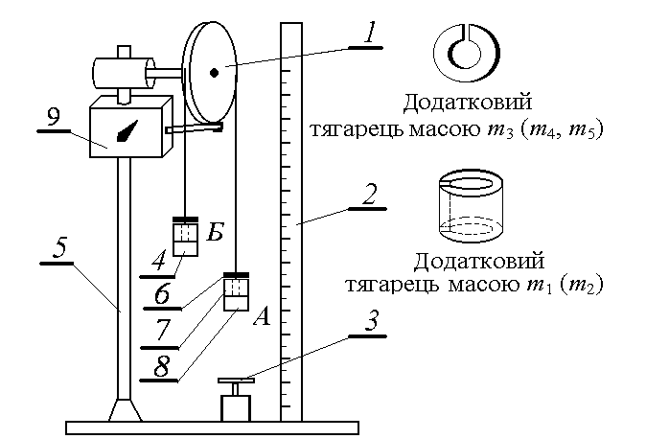

Рисунок 2.2.1 – Схема машини Атвуда: 1 – алюмінієвий блок масою ; 2 – лінійка; 3 – столик-вимикач; 4 – тягарець *Б*масою *m*Б; 5 – вертикальна опора; 6 – додатковий тягарець масою *m*3 *(m*4,*m*5); 7 – додатковий тягарець масою *m*1 *(m*2); 8 – тягарець *А* масою *m*А; 9 – пусковий пристрій

Урахуємо обертання циліндричного блока. Для цього використаємо основний закон динаміки обертального руху

, або , (2.2.3)

де  – радіус блока;  – кутове прискорення; ,  – моменти сил, що діють на блок (диск) з боку нитки;

 (2.2.4)

є моментом інерції блока;  – його маса.

З формул (2.2.1) – (2.2.4) отримуємо

. (2.2.5)

Таким чином, прискорення системи тягарців у машині Атвуда визначається результуючою силою

 (2.2.6)

та еквівалентною массою системи

. (2.2.7)

Формула (2.2.5) використовується для перевірки другого закону динаміки поступального руху. Експеримент ускладнюється тим, що не існує простих способів прямого вимірювання прискорення . Тому використаємо для визначення  те, що рух має рівноприскорений характер. Також будемо вимірювати шлях  та час  руху одного з тіл системи (наприклад, тіла *А*). Ці величини пов’язані з прискоренням за умови, що початкова швидкість тіл дорівнює нулю, співвідношенням

. (2.2.8)

Вимірювання висоти падіння  виконують за допомогою лінійки 2, а час падіння – за допомогою секундоміра. Вмикається секундомір автоматично пусковим пристроєм 9 у момент початку руху. Вимикається він теж автоматично, коли тіло *А* торкається столика-вимикача 3.

Таким чином, величини , ,  можна визначити за допомогою співвідношень (2.2.6), (2.2.7), (2.2.8), а потім за результатами цих вимірювань з’ясувати правильність закону (2.2.5), що є безпосереднім наслідком другого закону динаміки поступального руху.

Потрібно також зазначити, що в реальних системах завжди існують сили тертя. В експериментальній установці компенсують ці сили за допомогою тонких металевих пластин, які кладуть на тягарець *А* (позиція 8). Кількість таких пластин експериментально підбирають так, щоб у випадку  система після слабкого поштовху рухалася вниз рівномірно. У цьому разі сили тертя будемо вважати скомпенсованими силою тяжіння тонких металевих пластин.

**4 ПОРЯДОК ВИКОНАННЯ РОБОТИ**

#### *Етап 1. Перевірка залежності прискорення від сили при сталій масі системи*

1 Компенсуйте силу тертя в системі. Для цього покладіть стільки тонких металевих пластин на тягарець *А* (у системі не повинно бути додаткових тягарців), щоб система після слабкого поштовху рухалася вниз рівномірно. У цьому разі сили тертя будемо вважати скомпенсованими силою тяжіння тонких металевих пластин.

2 Значення мас тіл, що використовуються в лабораторній роботі, вважаються відомими. Запишіть ці значення (*m*A, *m*Б, *m*1, *m*2, *m*3, *m*4, *m*5, *m*бл) у табл. 2.2.1.

3 Перевірте електричне з’єднання секундоміра зі столиком-вимикачем 3 (рис. 2.2.1). Увімкніть електричний секундомір.

4 Покладіть на тіло *А* два додаткові тягарці з масами  та , а на тіло *Б* – додатковий тягарець з масою  (зовнішній вигляд цих тягарців зображений на рис. 2.2.1).

5 Обчисліть еквівалентну масу системи за допомогою співвідношення . Результат запишіть у табл. 2.2.2.

6 Установіть на секундомірі нульові значення часу. Для цього натисніть на кнопку “Сброс”. Підніміть тягарець *А* на вибрану висоту *h*1. (Далі у всіх дослідах ця висота повинна бути однаковою). Коли коливання тягарців припиняться, за допомогою пускового пристрою 9 увімкніть секундомір та звільніть блок 1. Тіло *А* почне рухатися. Коли воно торкнеться столика 3, спрацює вимикач, який зупинить секундомір. Значення часу падіння й висоти *h*1 запишіть у табл. 2.2.2.

7 Повторіть дії, що описані в пункті 6 ще чотири рази.

8 Використовуючи співвідношення (2.2.6), обчисліть результуючу силу , що діє на систему тягарців. Прискорення вільного падіння візьміть таким, що дорівнює  м/с2. Результат запишіть у табл. 2.2.2.

9 Визначте середнє значення часу , а також повну похибку вимірювання  (похибка приладу дорівнює 0,01 с), використовуючи відповідні формули для прямих вимірювань. Результати занесіть до табл. 2.2.2.

10 Розрахуйте середнє значення прискорення . Результат запишіть у табл. 2.2.2.

11 Перекладіть із тягарця Б на тягарець А додатковий тягарець масою .

12 Аналогічно до пункту 6 проведіть вимірювання часу  п’ять разів. Висоту підйому тіла *А* виберіть такою, що дорівнює висоті *h*1. Значення  та  запишіть у табл. 2.2.2.

13 Обчисліть еквівалентну масу системи для такого випадку: . Результат запишіть у табл. 2.2.2.

14 Використовуючи співвідношення (2.2.6), обчисліть результуючу силу , що діє на систему тягарців. Результат запишіть у табл. 2.2.2.

15 Визначте середнє значення часу , а також похибку його вимірювання , використовуючи відповідні формули для прямих вимірювань. Результати занести у табл. 2.2.2.

16 Обчисліть середнє значення прискорення . Результат запишіть у табл. 2.2.2.

17 Визначте відношення прискорень

, (2.2.9)

а також похибку цього відношення

.  
 (2.2.10)

Результат запишіть у вигляді

. (2.2.11)

18 Визначте відношення сил за формулою

, (2.2.12)

а також відповідну похибку

.  
 (2.2.13)

Результат запишіть у вигляді

. (2.2.14)

19 Порівняйте відношення  з  (=). Зробіть висновок: чи виконується другий закон Ньютона в експерименті?

#### *Етап 2. Перевірказалежностіприскореннявідмаси за умови того, що на систему діє одна й та сама результуюча сила*

20 Зніміть із тягарців *А* та *Б* тягарці масою *m*3, *m*4, *m*5 та встановіть на них додаткові тягарці з масами *m*1, *m*2 (зовнішній вигляд цих тягарців зображений на рис. 2.2.1). Компенсуйте силу тертя в системі, встановивши декілька тонких металевих пластин на тягарець *А* (позиція 8, рис. 2.2.1). При цьому необхідно взяти до уваги, що коли сила тертя компенсована, то система тягарців, які з’єднані ниткою, після слабкого поштовху повинна рухатися вниз зі сталою швидкістю.

21 Покладіть на тіло *А* три додаткові тягарці з масами ,  та *m*5 (зовнішній вигляд цих тягарців зображений на рис. 2.2.1).

22 Установіть на секундомірі нульові значення часу. Для цього натисніть на кнопку “Сброс”. Підніміть тягарець *А* на вибрану висоту *h*3 (*h*1 = *h*2 = *h3*). Коли коливання тягарців припиняться, за допомогою пускового пристрою 9 увімкніть секундомір та звільніть блок 1. Тіло *А* почне рухатися. Коли воно торкнеться столика 3, спрацює вимикач, який зупинить секундомір. Значення часу падіння й висоти *h*3 запишіть у табл. 2.2.1.

23 Повторіть дії, описані в пункті 22, чотири рази.

24 Вимкніть секундомір.

25 Обчисліть еквівалентну масу системи:

.

Результат запишіть у табл. 2.2.2.

26 Використовуючи співвідношення (2.2.6), обчисліть результуючу силу , що діє на систему тягарців. Прискорення вільного падіння візьміть таким, що дорівнює м/с2. Результат запишіть у табл. 2.2.2.

27 Визначте середнє значення часу , а також похибку його вимірювання , використовуючи відповідні формули для прямих вимірювань. Результати запишіть у табл. 2.2.1.

28 Розрахуйте середнє значення прискорення . Результат запишіть у табл. 2.2.2.

29 Визначте відношення прискорень

, (2.2.15)

а також похибку цього відношення

.

(2.2.16)

Результат запишіть у вигляді

. (2.2.17)

30 Визначте відношення еквівалентних мас за формулою

,  
 (2.2.18)

а такожвідповіднупохибку

  
 .  
 (2.2.19)

31 Результат запишіть у вигляді

. (2.2.20)

Порівняйтевідношення з  (=). Зробітьвисновок: чивиконуєтьсядругий закон Ньютона в експерименті?

**5 КОНТРОЛЬНІ ЗАПИТАННЯ**

1 Перший закон Ньютона. Інерціальні системи відліку. Приклади, що ілюструють перший закон Ньютона.

2 Інертність. Маса. Сила. Другий закон Ньютона.

3 Третій закон Ньютона. Приклади, що ілюструють третій закон Ньютона.

4 Закон всесвітнього тяжіння. Сила тяжіння й вага тіла.

5 Сила тертя спокою, коефіцієнт тертя спокою. Сила тертя ковзання, коефіцієнт тертя ковзання.

6 Сила пружності. Закон Гука. Розтягання й стискання стрижнів, модуль Юнга.

7 Основні етапи виконання роботи для перевірки залежності прискорення від сили при сталій масі системи (етап 1).

8 Основні етапи виконання роботи для перевірки залежності прискорення від маси за умови того, що на систему діє одна й та сама результуюча сила (етап 2).

9 Яким чином у лабораторній роботі при сталій масі системи створювалися різні за величиною результуючі сили?

10 Знайти натяг нитки *T*1, що діє на тягарець *m*1 у машині Атвуда. Маси тягарців*m*1*і m*2*(m*1*<m*2) вважати відомими. Масою блока і силою тертя в ньому знехтувати.

11 Знайти натяг нитки *T*2, що діє на тягарець *m*2 у машині Атвуда. Маси тягарців*m*1*і m*2*(m*1*<m*2) вважати відомими. Масою блока і силою тертя в ньому знехтувати.

12 У машині Атвуда два тягарці з однаковими масами *m* з’єднані ниткою. На один із тягарців поклали додатковий тягарець масою *m*Д, унаслідок чого система почала рухатися. Знайти вагу тягарця масою *m*Д*.* Масою блока і силою тертя в ньому знехтувати.

13 Доведіть співвідношення (2.2.5).

14 Доведіть співвідношення (2.2.10).

15 Доведіть співвідношення (2.2.13).

16 Доведіть співвідношення (2.2.19).

**6 ВИКОНАННЯ РОБОТИ**

Значеннямастіл, що використовуються в лабораторній роботі, вважаються відомими. Запишемоцізначення (*m*A, *m*Б, *m*1, *m*2, *m*3, *m*4, *m*5, *m*бл) у табл. 2.2.1. (п.1-4 порядку виконанняроботи)

Таблиця2.2.1

|  |
| --- |
| *m*A = <*m*A> ± Δ*m*A =(1,6100±0,0003)*10-1 кг |
| *m*Б = <*m*Б> ± Δ*m*Б =(1,6100±0,0003)*10-1 кг |
| *m*1 = <*m*1> ± Δ*m*1 =(1,0300±0,0003)*10-1 кг |
| *m*2 = <*m*2> ± Δ*m*2 =(1,0300±0,0003)*10-1 кг |
| *m*3 = <*m*3> ± Δ*m*3 =(5,00±0,05)*10-3 кг |
| *m*4 = <*m*4> ± Δ*m*4 =(5,00±0,05)*10-3 кг |
| *m*5 = <*m*5> ± Δ*m*5 =(5,00±0,05)*10-3 кг |
| *m*бл = <*m*бл> ± Δ*m*бл =(2,5±0,2)*10-1 кг |

Висоту підйому тіла *А* виберемо такою, щоб*h*1 = *h*2 = *h3.* Проведемо вимірюваннячасу , та  п’ять разів. Значеннязапишемо у табл. 2.2.2.

Таблиця2.2.2

|  |  |  |  |  |  |  |  |  |
| --- | --- | --- | --- | --- | --- | --- | --- | --- |
| (50±0,5)*10-2 м | | | (50±0,5)*10-2 м | | | (50±0,5)*10-2 м | | |
| Номер  досл. (*і*) | ,с | ,с | Номер  досл. (*і*) | ,с | ,с | Номер  досл. (*і*) | ,с | ,с |
| 1 | 3,34 | $$0,0750067$$ | 1 | 1,74 | $$0,0484768$$ | 1 | 2,13 | $$0,0465833$$ |
| 2 | 3,38 | 2 | 1,78 | 2 | 2,14 |
| 3 | 3,27 | 3 | 1,82 | 3 | 2,18 |
| 4 | 3,39 | 4 | 1,81 | 4 | 2,19 |
| 5 | 3,28 | 5 | 1,75 | 5 | 2,11 |
| Сер. | 3,332 | Сер. | 1,78 | Сер. | 2,15 |
| = 0,04905 H | | | =0,14715 H | | | =0,14715 H | | |
| =0,462 кг | | | =0,462 кг | | | =0,668 кг | | |
| = 0,090072 $\frac{м}{c^{2}}$ | | | = 0,315617 $\frac{м}{c^{2}}$ | | | = $0,216333\frac{м}{c^{2}}$ | | |

***Обробкарезультатіввиміріветапу 1***

Обчислимо еквівалентну масу системи за допомогою співвідношення

=0,161+0,161+0,005+0,005+0,005+0,25/2= 0,462кг

Використовуючи співвідношення (2.2.6), обчислимо результуючу силу ( м/с2 )

=(0,005-0,005+0,005)*9,81=0,04905 H

Визначимо середнє значення часу, а також повну похибку вимірювання (похибка приладу дорівнює 0,01 с)

= $\frac{3,34+3,38+3,27+3,39+3,28}{5}$ =3,332 с

= $\sqrt{{\left(∆t_{вим}\right)}^{2}+{\left(∆t_{пр}\right)}^{2}}=\sqrt{{0,0743371}^{2}+{0,01}^{2}}=$

$$=0,0750067 c$$

Розрахуємо середнє значення прискорення

= $\frac{2*0,5}{{3,332}^{2}}$ =0,090072 $\frac{м}{c^{2}}$

Обчислимо еквівалентну масу системи для такого випадку: =0,161+0,161+0,005+0,005+0,005+0,25/2= 0,462 кг

Використовуючи співвідношення (2.2.6), обчислимо результуючу силу

=(0,005+0,005+0,005)*9,81=0,14715 H

Визначимо середнє значення часу, а також похибку його вимірювання

= $\frac{1,74+1,78+1,82+1,81+1,75}{5}$ =1,78 c

= $\sqrt{{\left(∆t_{вим}\right)}^{2}+{\left(∆t_{пр}\right)}^{2}}=\sqrt{(0,0474342)^{2}+{0,01}^{2}}=$

$$=0,0484768 c$$

Обчислимо середнє значення прискорення

= $\frac{2*0,5}{{1,78}^{2}}$ =0,315617 $\frac{м}{c^{2}}$

Визначимо відношення прискорень

= $\frac{0,090072}{0,315617}$ =0,285384

а також похибку цього відношення

= = $0,285384\sqrt{{\left(\frac{0,005}{0,5}\right)}^{2}+{\left(\frac{0,005}{0,5}\right)}^{2}+{\left(\frac{2∙0,0750067}{3,332}\right)}^{2}+{\left(\frac{2∙0,0484768}{1,78 }\right)}^{2}}= =0,020567$

Результат запишемо у вигляді

= $\left(2,9±0,2\right)∙{10}^{-1}$

Визначимо відношення сил за формулою

= $\frac{0,04905}{0,14715}$ =0,333

а також відповідну похибку

= ${=\left[\frac{4∙{0,005}^{2}∙\left({0,00005}^{2}+{0,00005}^{2}\right)+4∙{\left(0,005+0,005\right)}^{2}∙{0,00005}^{2}}{{\left(0,005+0,005+0,005\right)}^{4}}\right]}^{1/2}=$

$$=0,00544331$$

Результат запишемо у вигляді

= $\left(3,33±0,05\right)∙{10}^{-1}$

***Обробка результатів вимірів етапу 2***

Обчислимо еквівалентну масу системи:

=0,161+0,161+0,103+0,103+0,005+0,005+0,005+0,25/2=0,668 кг

Використовуючи співвідношення (2.2.6), обчислимо результуючу силу (м/с2)

=(0,103-0,103+0,005+0,005+0,005)*9,81=0,14715 H

Визначимо середнє значення часу, а також похибку його вимірювання:

=(2,13+2,14+2,18+2,19+2,11)/5=2,15 c

= $\sqrt{{\left(∆t_{вим}\right)}^{2}+{\left(∆t_{пр}\right)}^{2}}=\sqrt{{0,0454973}^{2}+{0,01}^{2}}=$

$=0,0465833$ c

Розрахуємо середнє значення прискорення

= $\frac{2∙0,5}{{2,15}^{2}}=0,216333\frac{м}{c^{2}}$

Визначимо відношення прискорень

= $\frac{0,5∙{2,15}^{2}}{0,5∙{1,78}^{2}}=1,45894$

а також похибку цього відношення

= = $1,45894\sqrt{{\left(\frac{0,005}{0,5}\right)}^{2}+{\left(\frac{0,005}{0,5}\right)}^{2}+{\left(\frac{2∙0,0484768}{1,78}\right)}^{2}+{\left(\frac{2∙0,0465833}{2,15}\right)}^{2}}=0,103621$

Результат запишемо у вигляді

= $1,5±0,1$

Визначимо відношення еквівалентних мас за формулою

= $\frac{0,668}{0,462}=$

$$=1,445887$$

а також відповідну похибку

  
= = ${\left[\frac{{0,00003}^{2}+{0,00003}^{2}}{{0,462}^{2}}++\frac{{(0,103+0,103)}^{2}∙\left({0,00003}^{2}+{0,00003}^{2}+{0,00005}^{2}+{0,00005}^{2}+{0,00005}^{2}+\frac{{0,02}^{2}}{4}\right)}{{0,462}^{4}}\right]}^{1/2}==0,00965213$

Результат запишемо у вигляді

=

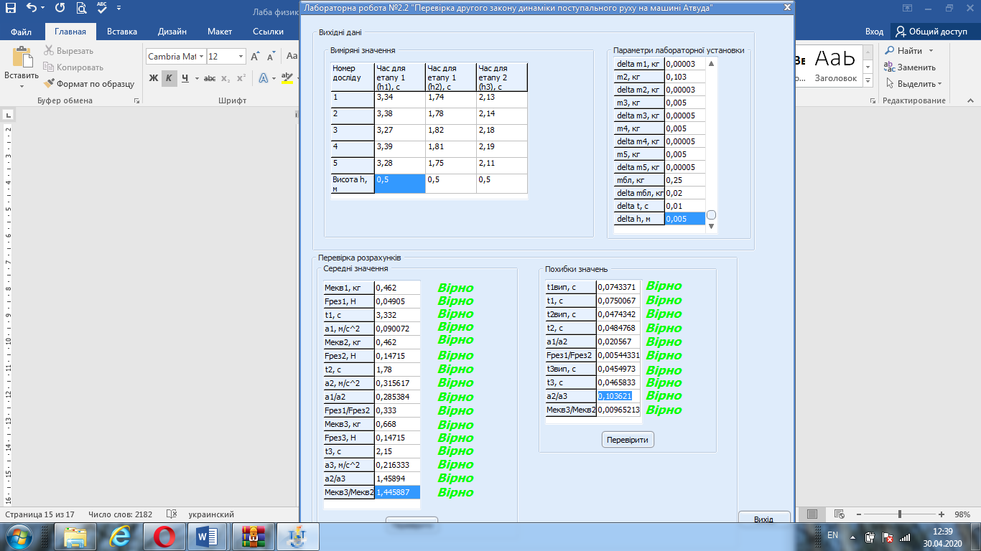

**ВИСНОВКИ**

1) Проведена перевірка залежності прискорення від сили при постійній масі системи. Отримали, що

= $\left(2,9±0,2\right)∙{10}^{-1}$

= $\left(3,33±0,05\right)∙{10}^{-1}$

Як бачимо, ці відношення з точністю до похибки експерименту

не співпадають.У випадку, коли можна було б зробити додаткові точні виміри за допомогою приладів, відношення співпадали б і закон Ньютона виконувався.

Це означає, що другий закон Ньютона не виконується.

2) Проведена перевірка залежності прискорення від маси за умови того, що на систему діє одна і таж результуюча сила . Отримали, що

= $1,5±0,1$

= $1,45±0,01$

Як бачимо, ці відношення з точністю до похибки експерименту

співпадають.

Це означає, що другий закон Ньютона виконується.